Schiedel KAPPA 120 Monoparete plastica PPS rigido e flessibile

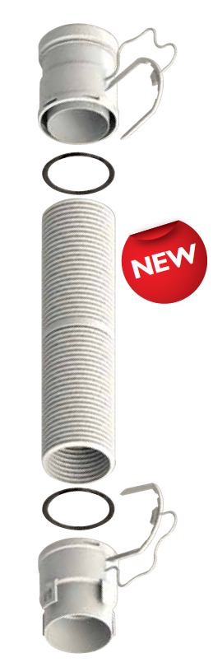
Sistema camino, canale da fumo, condotto per intubamento e per esalazione dei vapori di cottura in elementi modulari marcato CE, sia rigido sia flessibile a parete semplice in polipropilene KAPPA 120 a prova di condensa acida con aggiunta di ritardante alla fiamma (PPS). Adatto al trasporto di fluidi fortemente aggressivi a temperature fino a 120°C massimo. Giunzione degli elementi rigidi mediante classico innesto maschio/femmina e giunzione degli elementi flessibili tramite appositi manicotti di giunzione, utilizzabili anche per il collegamento tra parti rigide e flessibili. Realizzato con materiale leggero e riciclabile.
• Gamma diametri da 50 mm. a 300 mm. per elementi rigidi (da 50 a 160 mm. per il flessibile).
• Parete a contatto con i fumi in polipropilene con aggiunta di ritardante alla fiamma.
• Idoneo per il funzionamento a condensazione (W).
• Idoneo per l’evacuazione vapori di cottura cibi.
• Guarnizione di tenuta per alta pressione (5000 Pa - H1), sul bicchiere femmina per gli elementi rigidi e flessibili.
• Polimero di colorazione bianco latte.
• Classe di reazione al fuoco (E).
• Rugosità interna della parete flessibile 0,003 m.

Gli elementi, ai fini della marcatura CE, sono dichiarati conformi secondo
UNI EN 14471
nelle seguenti condizioni:

Con guarnizione di tenuta T120 H1 W 2 O20 LI E U in condensazione

